**[Geben Sie die Firmenadresse ein]**



Stoffverteilungsplan für mathe.delta NRW 5

mathe.delta Nordrhein-Westfalen

mathe.delta 5

ISBN 978-3-661-**61165**-5

Cover einfügen

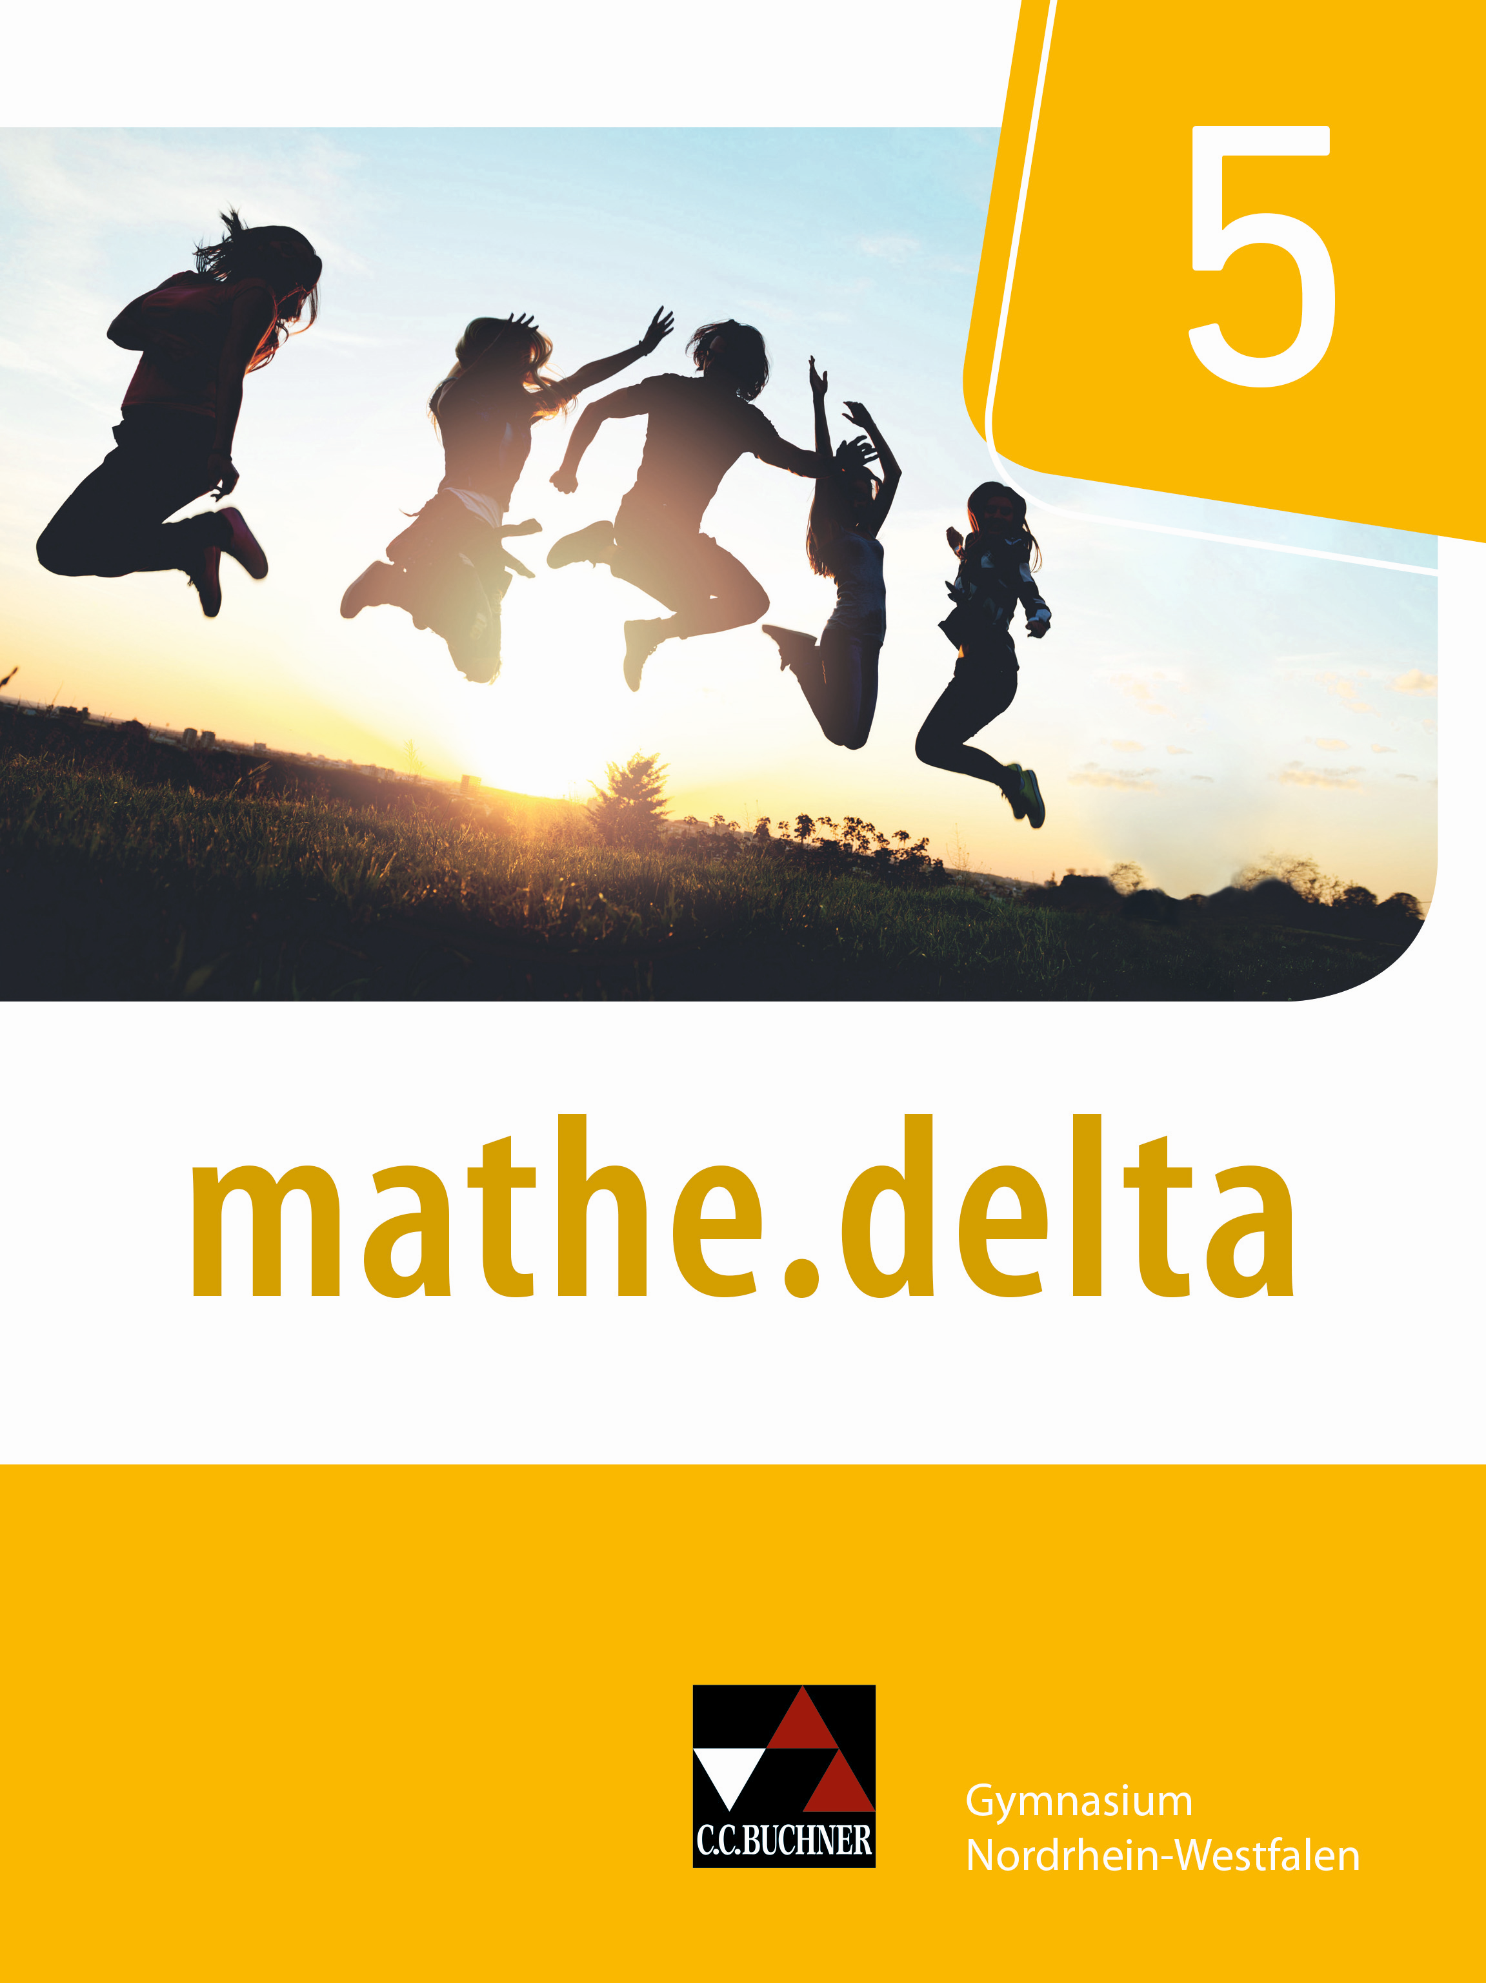

**Hinweis:**Die Kompetenzerwartungen und inhaltlichen Schwerpunkte sind entsprechend dem Kernlehrplan für die Sekundarstufe I Gymnasium Nordrhein-Westfalen vorgenommen worden. Die Inhaltsfelder und Kompetenzbereiche entsprechen den Ausführungen im Kernlehrplan.

Inhaltsfelder: Arithmetik / Algebra (Ari), Funktionen (Fkt), Geometrie (Geo), Stochastik (Sto)

Kompetenzbereiche: Operieren (Ope), Modellieren (Mod), Problemlösen (Pro), Argumentieren (Arg), Kommunizieren (Kom)

**Natürliche Zahlen**

|  |  |  |
| --- | --- | --- |
| **mathe.delta 5** | **Kompetenzerwartungen und inhaltliche Schwerpunkte** | **Hinweise** |
| 1.1 Sammeln und Veranschaulichen von natürlichen Zahlen  1.2 Darstellen von natürlichen Zahlen: Das Zehnersystem  1.3 Ordnen von natürlichen Zahlen  1.4 Runden und Schätzen von natürlichen Zahlen | * Erhebung von Daten; Zusammenfassung von Daten in Ur- und Strichlisten; Bildung geeigneter Klasseneinteilung (Sto-1; Mod-3) * Darstellung von Häufigkeiten in Tabellen und Diarammen auch unter Verwendung digitaler Hilfsmittel (Sto-2, Ope-11) * Darstellen und Vergleichen von Zahlen; situationsangemessener Wechsel zwischen den verschiedenen Darstellungen (Ari–8; Ope-3) * Lesen und Interpretation graphischer Darstellung statistischer Erhebungen (Sto-4; Mod-2, Mod-6, Mod-7, Kom-1, Kom-2) * Sinnvolles Runden von Zahlen im Kontext; Anwenden von Überschlag und Probe als Kontrollstrategien (Ari-10; Ope-7) | Medien, Werkzeuge:  • Fragebogen analog und digital (Word)  • Internetrecherche  • Zeitungsbericht  Sprachbildung:  • Fachbegriffe  • Aufgabenvariation  Strategien, Argumentieren & Begründen:  • Aussagen durch Beispiele verifizieren |

**Rechnen mit natürlichen Zahlen**

|  |  |  |
| --- | --- | --- |
| **mathe.delta 5** | **Kompetenzerwartungen und inhaltliche Schwerpunkte** | **Hinweise** |
| 2.1 Zusammenhang zwischen Addieren und Subtrahieren  2.2 Schriftliches Addieren von natürlichen Zahlen  2.3 Schriftliches Subtrahieren von natürlichen Zahlen  2.4 Zusammenhang zwischen Multiplizieren und Dividieren  2.5 Schriftliches Multiplizieren von natürlichen Zahlen  2.6 Schriftliches Dividieren von natürlichen Zahlen  2.7 Potenzieren von natürlichen Zahlen  2.8 Rechenvorteile und Rechengesetze bei natürlichen Zahlen | * Durchführen der Grundrechenarten in unterschiedlichen Darstellungen im Kopf als auch schriftlich; nachvollziehbar Rechenschritte darstellen (Ari-14; Ope-1, Ope-4, Kom-5, Kom-8) * Begründen und Nutzen von Strategien zum vorteilhaften Rechnen mithilfe von Rechengesetzen (Ari-3; Ope-4, Arg-5) * Verbalisieren von Rechentermen unter Verwendung von Fachbegriffen; Übersetzen Rechenanweisungen und Sachsituationen in Rechenterme (Ari-4; Ope-3, Kom-5, Kom-6) * Umkehrung von Rechenanweisungen (Ari-5; Ope-3, Kom-5, Kom-6) * Nutzen von Variablen bei der Formulierung von Rechengesetzen und bei der Beschreibung von einfachen Sachzusammenhängen (Ari-6; Ope-5) * Einsetzen von Zahlen in Terme mit Variablen und Berechnung von deren Werten (Ari-7; Ope-5) | Medien, Werkzeuge:  • Internetrecherche  Sprachbildung:  • Fachbegriffe  • Aufgabenvariation  Strategien, Argumentieren & Begründen:  • Einfache Schritte zur Begründung einer Behauptung |

**Geometrische Grundbegriffe**

|  |  |  |
| --- | --- | --- |
| **mathe.delta 5** | **Kompetenzerwartungen und inhaltliche Schwerpunkte** | **Hinweise** |
| 3.1 Strecken und Geraden  3.2 Orthogonal und parallel  3.3 Abstand  3.4 Achsensymmetrie  3.5 Punktsymmetrie  3.6 Koordinatensystem  3.7 Verschiebungen  3.8 Vierecke in der Ebene | * Erläutern von Grundbegriffen und deren Verwendung zur Beschreibung von ebenen Figuren sowie deren Lagebeziehung zueinander (Geo-1; Ope-3) * Zeichnen ebener Figuren unter Verwendung angemessener Hilfsmittel wie Lineal, Geodreieck (Geo-4; Ope-9) * Erzeugung ebener symmetrischer Figuren und Muster; Ermittlung von Symmetrieachsen bzw. Symmetriepunkten (Geo-5; Ope-8) * Darstellung ebener Figuren im kartesischen Koordinatensystem (Geo-6; Ope-9, Ope-11) * Erzeugung von Abbildungen ebener Figuren durch Verschieben und Spiegeln, auch im Koordinatensystem (Geo-7; Ope-9, Ope-11) * Charakterisierung und Klassifizierung besonderer Vierecke (Geo-2, Arg-4, Kom-6) | Medien, Werkzeuge:  • Internetrecherche  • Historische Werkzeuge  • Werkzeuge und Schilder im Alltag  • Verwendung von Zeichenwerkzeugen  • Fotomanipulation  Sprachbildung:  • Fachbegriffe  • Aufgabenvariation  • Alltagssprache vs. Fachsprache |

**Rechnen mit Größen**

|  |  |  |
| --- | --- | --- |
| **mathe.delta 5** | **Kompetenzerwartungen und inhaltliche Schwerpunkte** | **Hinweise** |
| 4.1 Längen  4.2 Masse  4.3 Zeit  4.4 Geldbeträge  4.5 Rechnen mit Größen  4.6 Größen im Alltag: Wirtschaft  4.7 Zusammenhänge zwischen Größen: Dreisatz & Co.  4.8 Maßstab | * Schätzen von Größen; situationsgerechte Auswahl von Größeneinheiten sowie deren Umwandlungen (Ari-9; Ope-7) * Beschreibung des Zusammenhangs zwischen zwei Größen mithilfe von Worten, Diagrammen und Tabellen (Fkt-1; Ope-3, Ope-6, Mod-1, Mod-4) * Anwendung des Dreisatzverfahrens zur Lösung von Sachproblemen (Fkt-2; Ope-5, Ope-6, Mod-6) * Rechnen mit Maßstäben; Anfertigung von Zeichnungen in geeigneten Maßstäben (Fkt-4; Ope-4, Ope8) * Schätzen der Länge von Strecken und deren Bestimmung mithilfe von Maßstäben (Geo-10; Ope-9) | Medien, Werkzeuge:  • Internetrecherche  • Historische Maßeinheiten  • Werkzeuge und Schilder im Alltag  • Landkarten  Sprachbildung:  • Fachbegriffe  • Aufgabenvariation  Strategien, Argumentieren & Begründen:  • Schrittweises Lösen von Sachaufgaben  • Skizzen und Tabellen als Hilfsmittel  • Modellieren von Fermiaufgaben |

**Umfang und Flächeninhalt von Figuren**

|  |  |  |
| --- | --- | --- |
| **mathe.delta 5** | **Kompetenzerwartungen und inhaltliche Schwerpunkte** | **Hinweise** |
| 5.1 Umfang ebener Figuren  5.2 Flächen vergleichen und messen  5.3 Flächeneinheiten  5.4 Umfang und Flächeninhalt von Rechteck und Quadrat  5.5 Umfang und Flächeninhalt von rechtwinkligen Dreiecken  5.6 Flächeninhalt weiterer Figuren | * Nutzung des Grundprinzips des Messens bei der Flächenbestimmung (Geo 11; Ope-4, Ope-8) * Bestimmung vom Flächeninhalt ebener Figuren durch Zerlegungs- und Ergänzungsstrategien (Geo-13; Arg-5) * Berechnung des Umfangs von Vierecken, sowie den Flächeninhalt von Rechtecken und rechtwinkligen Dreiecken (Geo-12; Ope-4, Ope-8) * Schätzen von Größen; situationsgerechte Auswahl von Größeneinheiten sowie deren Umwandlungen (Ari-9; Ope-7) | Medien, Werkzeuge:  • Apps nutzen  • Internetrecherche  • Formelsammlung  Sprachbildung:  • Fachbegriffe  • Aufgabenvariation  Strategien, Argumentieren & Begründen:  • Veranschaulichen von Sachverhalten  • Aussagen durch Beispiele verifizieren  • Strukturierung durch Mindmap |

**Teile und Anteile**

|  |  |  |
| --- | --- | --- |
| **mathe.delta 5** | **Kompetenzerwartungen und inhaltliche Schwerpunkte** | **Hinweise** |
| 6.1 Teiler und Vielfache  6.2 Teilbarkeitsregeln  6.3 Besondere Teiler und Vielfache: Primzahlen  6.4 Anteile erkennen  6.5 Anteile herstellen  6.6 Anteile auf verschiedene Arten angeben | * Bestimmung der Teiler natürlicher Zahlen; Anwenden der Teilbarkeitsregeln für 2, 3, 4, 5 und 10 und kombinieren dieser Regeln zu weiteren Teilbarkeitsregeln (Ari-2; Ope-2, Arg-5, Arg-6, Arg-7) * Erläutern von Eigenschaften von Primzahlen; Zerlegung natürlicher Zahlen in Primfaktoren unter Verwendung der Potenzschreibweise (Ari1; Ope-4, Arg-4) * Deutung von Brüchen als Anteile (Ari-11; Ope-6) * Kürzen und Erweitern von Brüchen sowie deren Deutung als Vergröbern bzw. Verfeinern der Einteilung (Ari-12; Ope4, Mod-4) | Medien, Werkzeuge:  • Internetrecherche  •  Sprachbildung:  • Fachbegriffe  • Aufgabenvariation  Strategien, Argumentieren & Begründen:  • Aussagen durch Beispiele verifizieren |